Bac S 2016 Amérique du sud http://labolycee.org
EXERCICE I - UN ÉTONNANT ASCENSEUR À BATEAU : THE FALKIRK WHEEL (6 points)

La Roue de Falkirk (en anglais Falkirk Wheel) est un ascenseur rotatif à bateaux, reliant le canal inférieur (Forth and Clyde Canal) au canal supérieur (Union Canal), près de la ville de Falkirk dans le centre de l'Écosse.

L'ouverture de l'ascenseur en 2002 a permis le passage des bateaux d’un canal à l’autre.
L’édifice se substitue à un ancien escalier d'écluses.

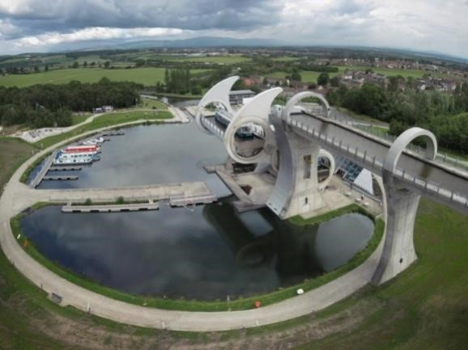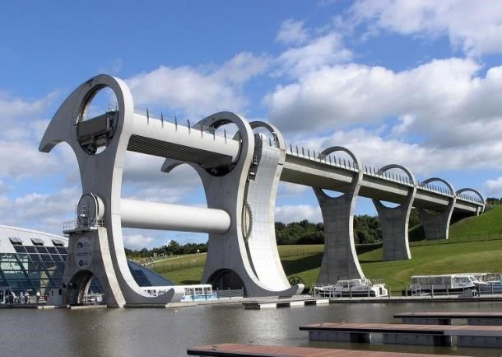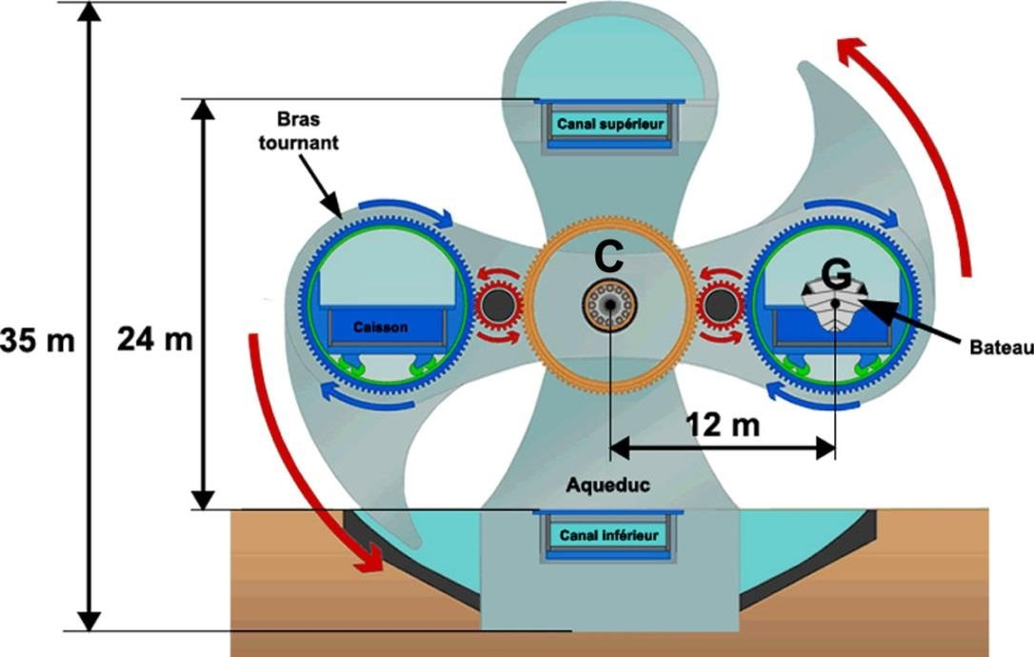

Schéma de la roue de Falkirk (vue de face)

La Roue de Falkirk mesure 35 mètres de haut.
Le système d'ascenseur permet d'élever les bateaux d’une hauteur de 24 m.
La durée d’une ascension d’un godet avec son bateau est estimée à 5 min 30 s.
Le bras tournant comporte deux godets remplis d’eau situés à chacune de ses extrémités.
Un système de roues dentées permet la rotation du bras tout en maintenant l’eau à l’horizontale
dans les godets.
La masse totale d’un godet avec l’eau et le bateau peut être estimée à 500 tonnes.
La distance entre C le centre de la roue et le centre du godet (G) est de 12 m.

Un joule est égal à un wattseconde : 1 J = 1 W.s
Un wattheure vaut 3600 joules : 1 Wh = 3600 J
Dans tout l’exercice, on notera v la valeur du vecteur vitesse . De même, on notera a la valeur du vecteur accélération .
Partie A : Étude du mouvement

Le système considéré est constitué d’un godet contenant de l’eau et un bateau. Il est assimilé à un point matériel noté G correspondant au centre du godet.

1. Le référentiel d’étude du mouvement

Trois personnes observent le système lorsque le bras tournant est en mouvement.
Un référentiel est lié à chacun des observateurs suivants :
- R₁ : référentiel lié à une touriste sur la berge, immobile par rapport au sol.
- R₂ : référentiel lié à un voyageur assis dans le bateau.
- R₃ : référentiel lié à un technicien installé dans le godet opposé à celui contenant le bateau et immobile par rapport à son godet.

Pour réaliser une étude du mouvement du système et appliquer les lois de Newton, quel référentiel faut-il choisir parmi ceux proposés ? Justifier votre réponse.

2. Le système d’enregistrement du mouvement

Le système d’enregistrement permet de prendre une succession de photographies à intervalles de temps égaux, puis de les superposer afin d’étudier un mouvement.
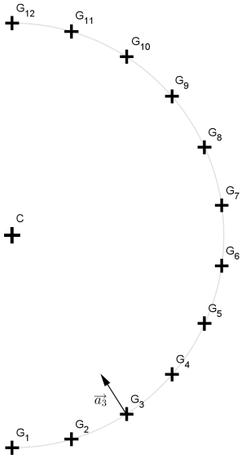
La superposition des photographies de la roue prises par un photographe amateur depuis la rive et un dispositif de pointage ont permis de repérer l’évolution de la position du point G lors de l’ascension d’un bateau.

Échelles :

Distance : 1 cm sur le schéma
représente 2,0 m dans la réalité

Accélération : 1 cm sur le schéma
représente 8,0.10⁻⁴ m.s⁻²

Δt : durée entre deux photographies
successives : 30 s

1 cm

Position du centre de gravité G lors de l’ascension
Le référentiel d’étude est un référentiel terrestre lié au sol.
2.1. Les trois graphiques A, B et C ci-dessous représentent trois évolutions temporelles possibles de la valeur de la vitesse du point G.
Identifier celui qui correspond à l’ascension du bateau. Un argument quantitatif est attendu.

Représentation graphique A | Évolution de la vitesse au cours du temps  0  2  4  6  8  10  12  0  100  200  300  400  vitesse (en cm.s⁻¹)  -  temps (en s)

Représentation graphique B | Évolution de la vitesse au cours du temps  0  2  4  6  8  10  12  0  100  200  300  400  vitesse (en cm.s⁻¹)  temps (en s)

Représentation graphique C | Évolution de la vitesse au cours du temps  0  2  4  6  8  10  12  0  100  200  300  400  vitesse (en cm.s⁻¹)  -  temps (en s)

2.2. Donner la nature du mouvement du point G en justifiant les termes employés.
2.3. Citer au moins un adjectif pour qualifier l’accélération du système.
3. Le roulis

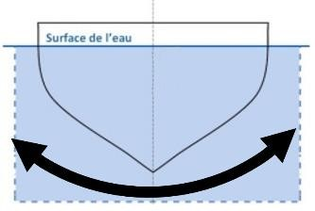
Définition :
Le roulis est un mouvement d'oscillations latérales du navire.
Sur le schéma ci-contre, la double flèche symbolise le roulis du bateau.
Afin d’éviter le roulis du bateau lors de l’ascension, la valeur de l’accélération du système, dans son mouvement de rotation autour du centre C de la roue, doit être faible.

On admet que si l’accélération du système, dans son mouvement de rotation autour de C, ne dépasse pas un centième de l’accélération de la pesanteur terrestre, alors le roulis est négligeable.

Donnée : valeur de l’intensité du champ de pesanteur terrestre, g = 9,8 m.s⁻²

Déterminer la valeur de l’accélération du godet avec l’eau et son bateau. Le roulis est-il négligeable ?

Partie B : Étude énergétique

La Roue de Falkirk est un dispositif particulièrement économe en énergie. Le but de cette deuxième partie est de vérifier l’affirmation suivante : « pour l’ascension d’un bateau, la roue tourne en utilisant l’énergie de huit bouilloires en fonctionnement. »
D’après http://www.thefalkirkwheel.co.uk/about-the-wheel-/quick-quirky-facts

1. Énergie nécessaire au fonctionnement de la Roue de Falkirk
1.1. Calculer la variation d’énergie mécanique d’un godet avec l’eau et son bateau lors de son ascension. L’ensemble est immobile tant au départ qu’à l’arrivée.
1.2.a. Quelle est la relation correcte entre l’énergie et la puissance parmi les 3 expressions proposées ci-dessous ? Justifier votre choix.
E = P×Δt E = E =
1.2.b. Sachant que l'ensemble des moteurs hydrauliques transmet une puissance de 22,5 kilowatts à la Roue de Falkirk, calculer l’énergie fournie par les moteurs lors d’une ascension.
1.3. Expliquer pourquoi l’énergie fournie par les moteurs est très inférieure à celle reçue par le godet avec l’eau et le bateau lors de son ascension.

2. Estimation de l’énergie nécessaire au fonctionnement de huit bouilloires électriques

Données
Capacité thermique massique de l’eau : c_{eau} = 4,2.10³ J.kg⁻¹.°C⁻¹
Masse volumique de l’eau : ρ_{eau} = 1,0 kg.L⁻¹
Contenance de chaque bouilloire : 3,0 L

Calculer la valeur de l’énergie nécessaire pour porter à ébullition l’eau de ces huit bouilloires.

Le candidat est invité à estimer certaines grandeurs, à prendre des initiatives et à présenter la démarche suivie même si elle n’a pas abouti.
La démarche suivie est évaluée et nécessite d'être correctement présentée.

3. Comparaison des énergies
Déduire des questions précédentes si l’affirmation « La roue tourne en utilisant l’énergie de huit bouilloires en fonctionnement. » est plausible ou totalement farfelue.

